Тиждень знань безпеки життєдіяльності
1-Б клас «Знай правила дорожнього руху»
Класний керівник Самойленко Н.М.
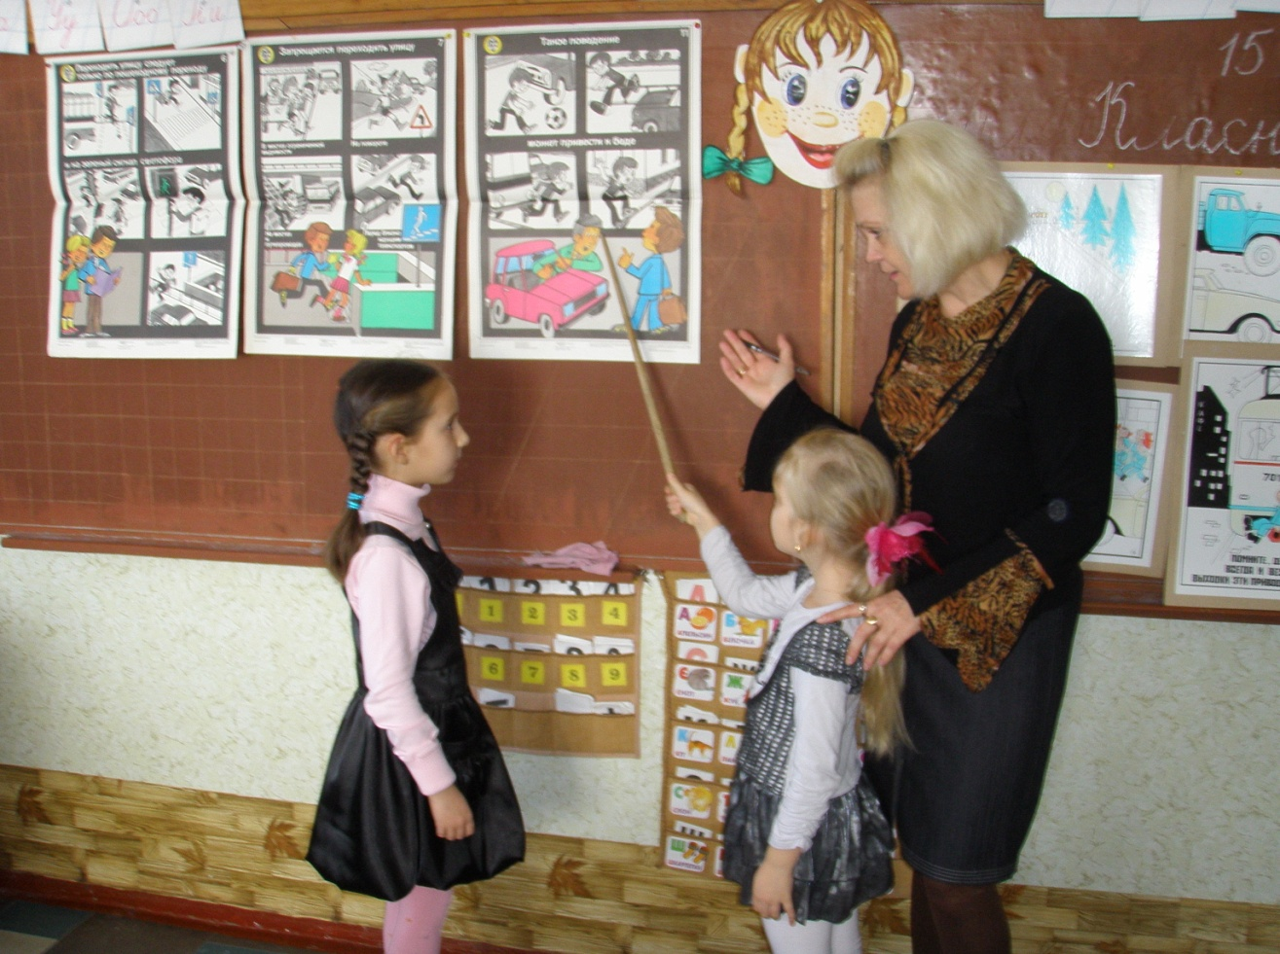
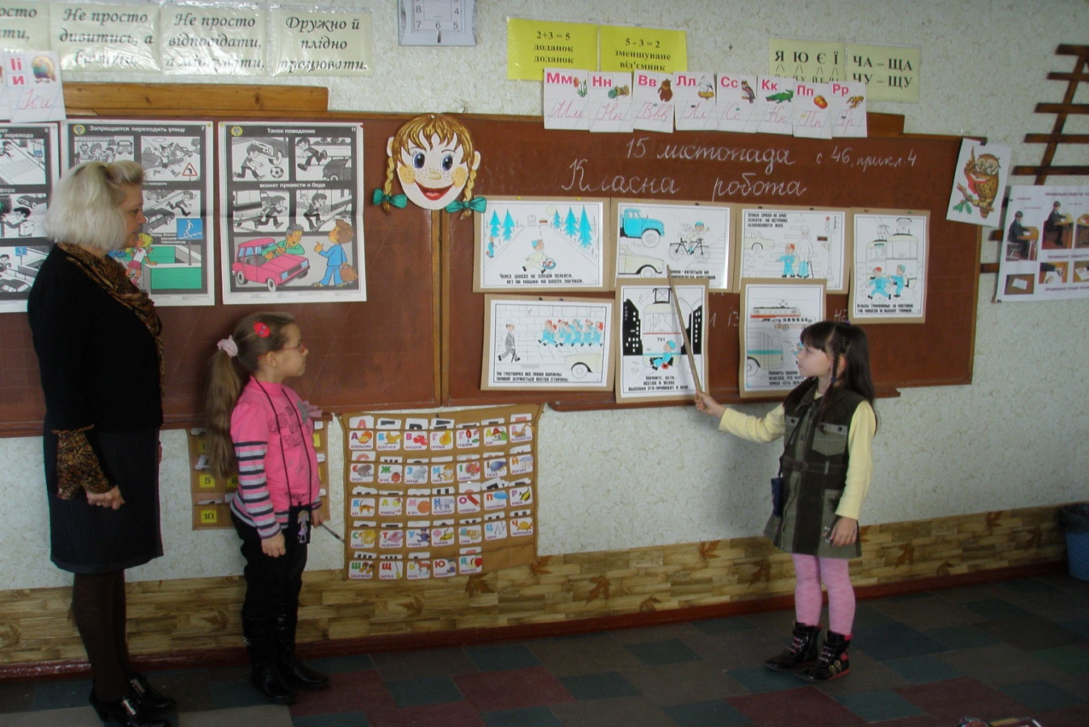

4-Б клас Виховна година «Це повинні знати всі»
з використання відео програми «Дорожні знаки»
Класний керівник Ємець Л.В.
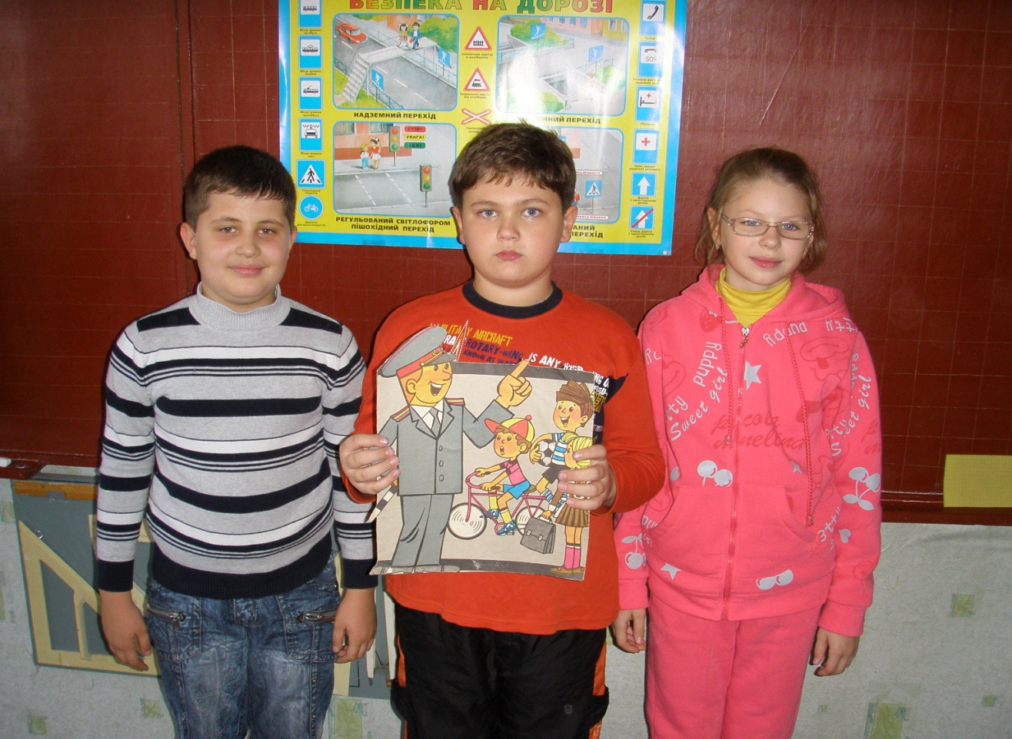
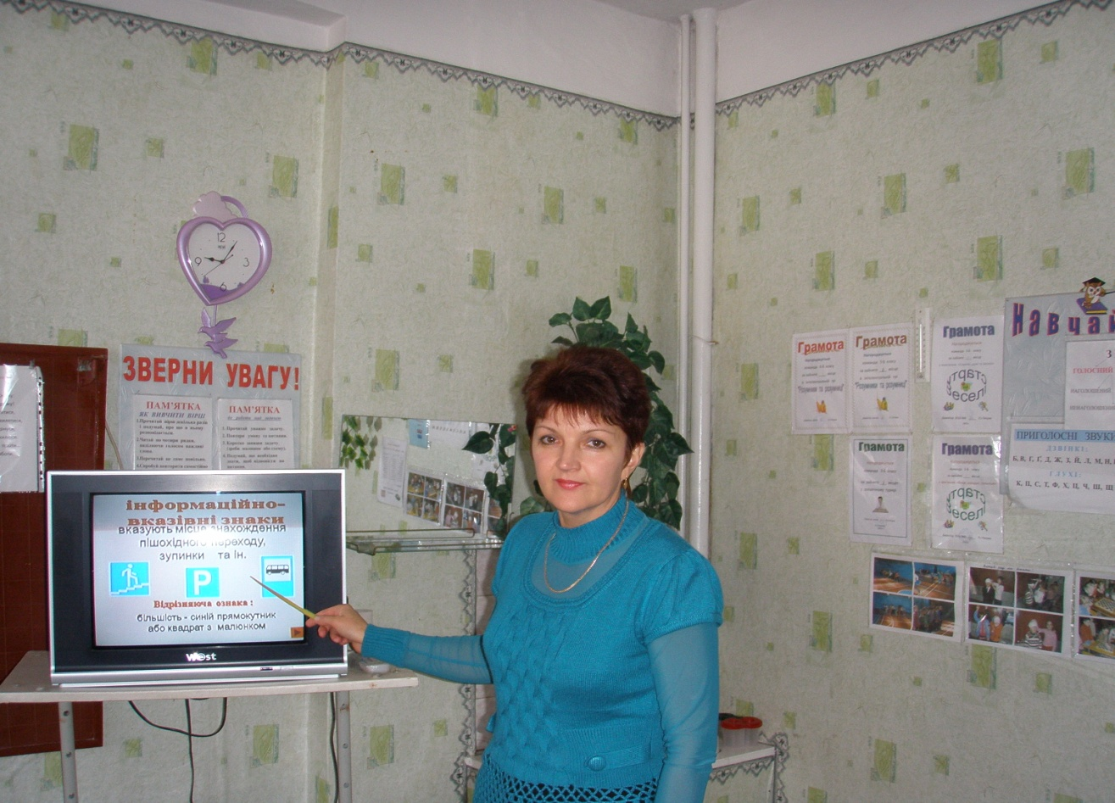

Виховна година «Як врятуватися від вогню»
1-Б клас Учитель Самойленко Н.М.
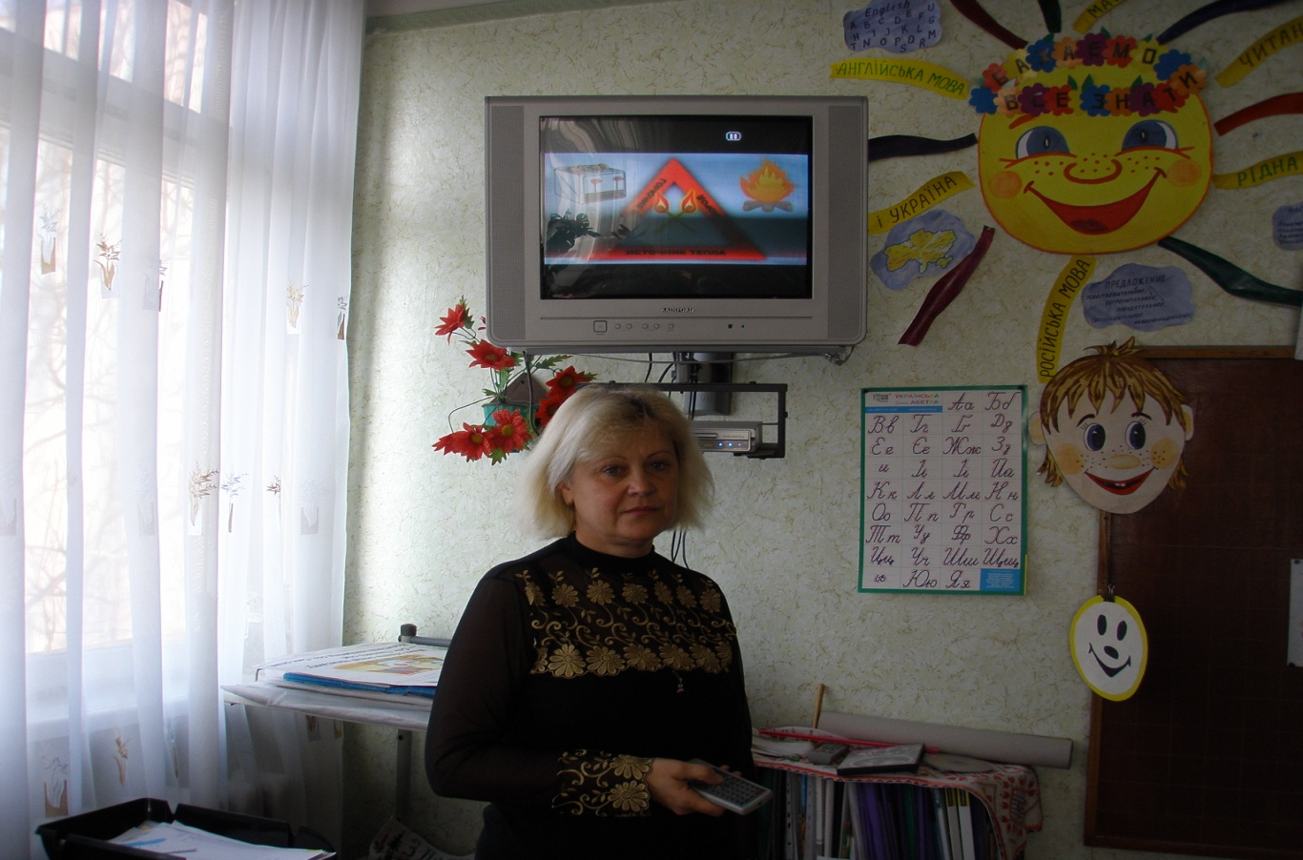

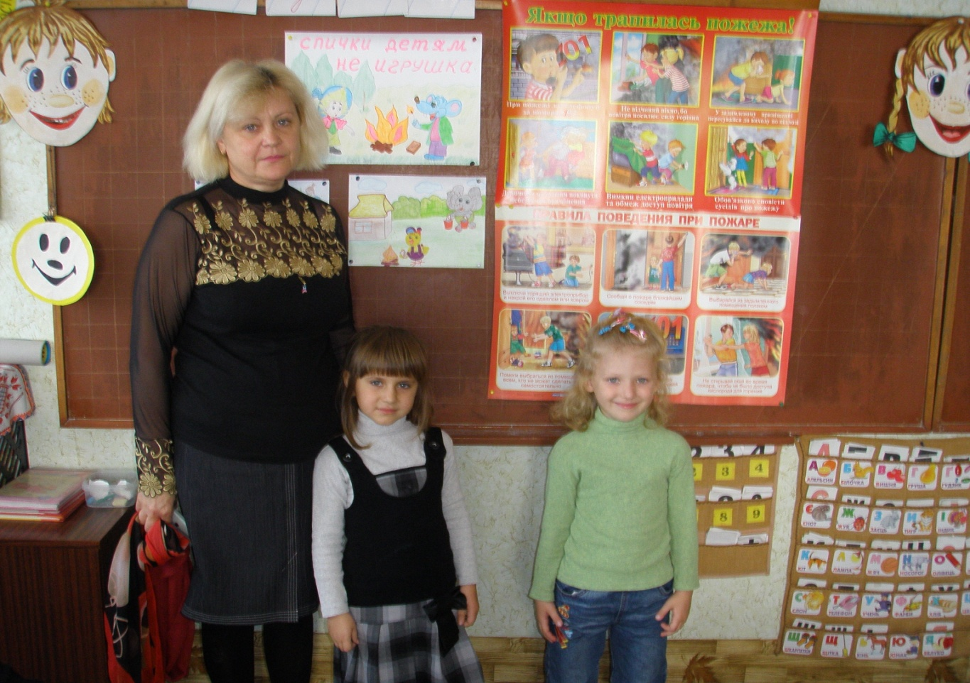

4-Б клас «Безпека і небезпека»
Класний керівник Ємець Л.В.
